ПАМЯТКА РОДИТЕЛЯМ

Уважаемые родители!
Вот и пришёл день, когда ваш ребенок переступил порог нашего колледжа. Впереди его ждёт долгая и интересная студенческая жизнь: новые знания, новые открытия, новые друзья, новые события, студенческие мероприятия и др. Путь к получению диплома, конечно же, нелёгкий, будут встречаться различные трудности, не обойдётся без ошибок и разочарований, полностью оградить от этого его никто не сможет. А вот сделать его жизнь более спокойной и безопасной вполне возможно. И в этом мы хотим вам помочь.
Опасности встречаются на каждом шагу. Это несомненный факт, в который почему-то никто не хочет верить. Воспитывать безопасный образ мышления необходимо начинать заранее.
Существуют так называемые повседневные опасности - в дороге, на учебе, на работе, на отдыхе, дома. Чтобы избежать их, необходимо придерживаться определённых правил безопасности.
Уважаемые родители!
Прочитав эту памятку, вам будет легче сориентировать вашего ребенка на поведение в различных жизненных ситуациях, которые могут быть опасны или нанести вред его физическому или психическому здоровью!
ДОНЕСИТЕ ЭТИ СОВЕТЫ ДО ВАШЕГО РЕБЕНКА!
Безопасность на улице

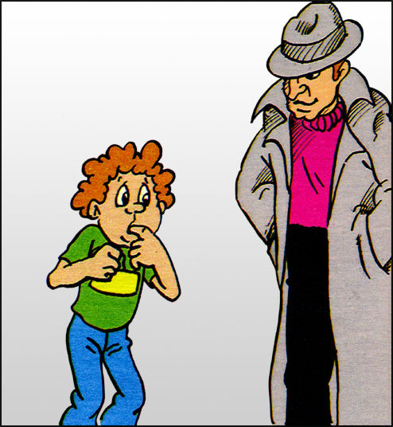
Город - средоточие контрастов, и наряду с цивилизованной жизнью здесь могут существовать и варварские явления. Преступники нередко действуют, не дожидаясь ночи. Хочется спросить: как же вести себя в этих каменных джунглях?
Советы, которые приводятся ниже, позволят, с одной стороны, уменьшить вероятность попадания в неприятные ситуации, а с другой — увеличить степень внутренней готовности вашего ребенка противостоять трудностям:

- гуляя по городу, заранее продумывайте безопасный маршрут: избегайте прогулок в одиночестве в малолюдных местах, избегайте подворотен и плохо освещенных углов;
- избегайте садиться в пустой автобус, а если вам все-таки приходится делать это, садитесь ближе к водителю;
- откажитесь, по возможности, от ночных передвижений, в крайнем случае - воспользуйтесь такси, и не соглашайтесь на то, чтобы вас подвозили незнакомые люди;
- если какой-нибудь автомобилист просит совета, дайте его быстро и чётко или извинитесь, что вы не знаете этого места, не вызывайтесь сопровождать незнакомого человека;
- если к вам грубо обращаются по поводу якобы допущенной ошибки или делают вас объектом насмешек, не отвечайте и не поддавайтесь на провокации;
- как утверждают криминологи, лучший способ уменьшить физическое насилие по отношению к себе - не сопротивляться: если на улице на вас напал грабитель, и вы не уверены, что сможете защитить себя, не проявляйте сопротивления - лучше потерять вещи, чем жизнь или здоровье;
- никогда не показывайте деньги или драгоценности, их надо держать во внутреннем кармане или в другом надежном месте;
- обращайтесь в учреждения для оплаты какой-либо квитанции или для продления срока действия какого-либо документа не в час пик и не в последние дни перед окончанием срока действия документа;
- выходя из Сбербанка после того, как вы сняли деньги со счета, не показывайте их (это относится и к тем моментам, когда вы дожидаетесь своей очереди в кассу, чтобы оплатить что-либо);
- пересекая дорогу, не выскакивайте внезапно из-за передней части автобуса или остановившегося грузовика, которые закрывают обзор водителю; не делайте этого вблизи поворотов и перекрестков, в слабоосвещенных местах.
Безопасность на концерте, культурно-массовых мероприятиях

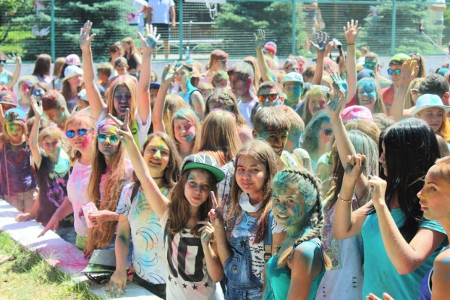
Множество детей, ожидающих несколько часов встречи с кумиром, легко становятся неуправляемыми. Поэтому помните:
- наибольшая давка бывает перед сценой, так как все стремятся вперед;
- избегайте становиться между динамиками, так как максимальный уровень звучания делает восприятие музыки невозможным и притупляет чувства;
- не занимайте мест в углах зала, близко к стене или поперечным перегородкам (между секторами), откуда затруднено бегство и есть опасность быть раздавленным;
- в ожидании входа в театр или на стадион не приближайтесь к стеклянным дверям или ограждениям, к которым вас могут прижать;
- если толпа побежала, постарайтесь избежать главной опасности - падения, т.к. встать будет почти невозможно;
- если толпа увлекла, позвольте людскому морю нести вас: глубоко вздохнув, поднимите руки локтями вперед и постарайтесь держать локти на уровне подбородка;
- в подобных ситуациях не держите руки в карманах и будьте начеку.
Поведение на митинге

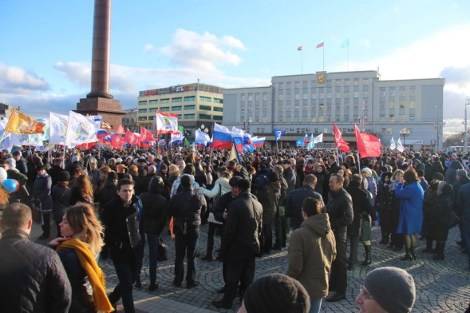
Если ваш ребенок оказался на митинге, то пусть он следует следующим рекомендациям:

- не стойте возле мусорных контейнеров, урн, детских колясок, бесхозных чемоданов (часто именно в этих местах закладывается взрывчатка силами, стремящимися к дестабилизации обстановки на митинге);
- не находитесь рядом со сценой или местом, откуда выступают ораторы (эти места находятся под пристальным вниманием полиции и воинственно настроенных элементов, а также в случае возникновения давки, суматохи отступать с этих позиций труднее);
- кино- и фотоаппаратура привлекает внимание экстремистки настроенных элементов (в лучшем случае разобьют вашу аппаратуру, в худшем - пострадаете вы сами);
- находится рядом с работниками полиции весьма опасно, т.к. на них, как правило, направлено недовольство толпы, в них летят камни;
- если органы правопорядка начали операцию по рассеиванию толпы - не теряйте спокойствия и самообладания:
- если вы начнете спасаться бегством, вас могут принять за одного из зачинщиков;
- в суматохе вы никому ничего не докажете, поэтому стойте спокойно, не кричите, не делайте движений, которые могут быть восприняты как агрессивные;
- всем своим видом выражайте миролюбие - это будет наилучшей гарантией того, что при рассеивании работники милиции вас не тронут;
- в таких случаях, а впрочем, и всегда, полезно иметь при себе удостоверение личности;
- в случае если толпа пришла в движение, опасно находиться возле стеклянных витрин магазинов, стен зданий, деревьев (прижатые к ним толпой, вы можете получить серьезную травму);
- в движущейся толпе главное не упасть, поэтому лучше следовать по направлению движения толпы и стремится быть в центре нее (здесь больше возможностей для маневров, времени, чтобы подумать); а если у вас есть, какие-либо громоздкие вещи - чемодан, рюкзак, большие сумки, их лучше бросить, так как они могут стать причиной вашего падения;
- в случае давки необходимо прижать согнутые в локтях руки к грудной клетке - таким образом, вы сможете амортизировать давление толпы и защитить себя от сдавливания;
- если же вы упали в движущейся толпе, то необходимо немедленно подняться, используя все возможные средства - иначе вас затопчут;
- при применении слезоточивого газа можно защититься следующими приемами: закрыть рот и нос платком, смоченным в любой жидкости; если глаза оказались поражены, необходимо быстро и часто моргать, чтобы слезы вымыли химическое средство.
Безопасность девушек

Гарантия безопасности вашей дочери - не доверять незнакомым мужчинам, ведущим себя вызывающе или слишком броско одетым. Решение, как ей отреагировать, зависит от индивидуальной оценки ситуации. Необходимо помнить, что защитная реакция дезориентирует мужчину и дает время спастись.
К самозащите нужно прибегать только тогда, когда можно рассчитывать на чью-либо помощь. Нападающего можно остановить, неожиданно бросив в него какой-нибудь предмет, находящийся под рукой: газету, спички, ключи. Если её преследуют, лучше поменять несколько раз маршрут, чтобы преступник сбился с пути. Она должна не допускать преследования до самого дома, особенно если живет одна или в безлюдном месте.
Она должна держать в курсе родственников или друзей о своем маршруте и просить их встречать её в вечернее время, назначать свидания только в многолюдных и хорошо освещенных местах.
По возможности пусть надевает не стесняющую движения одежду и обувь, не провоцировать насильников вызывающей одеждой, зачесывать длинные волосы наверх, не надевать на шею бусы, длинные шарфы и цепочки, не нагружать себя сумками и свертками.
Чтобы обезопасить себя, пусть никогда не называет своей фамилии, отвечая по телефону, особенно если включает автоответчик, лучше пусть подтвердит правильность набора номера телефона.
Если она возвращается поздно ночью домой, пусть не стоит долго перед входной дверью, ища ключи, лучше будет иметь их под рукой.
Девушка, подвергшаяся нападению, пытается всеми силами защититься: это лишь усугубляет опасность, увеличивает удовольствие преступника из-за поведения жертвы. Решение должно быть выбрано по обстоятельствам: следует ли сопротивляться или вести себя спокойно, чтобы избежать более тяжелых физических повреждений.
Среди различных способов защиты девушке могут пригодиться те, которые активно действуют на психологию мужчины, так как физически ему очень трудно сопротивляться, тем более, если она к этому не подготовлена. Необходимо выиграть время, нужно постараться вызвать сострадание или симпатию, помня, однако, что плач может вызвать обратную реакцию.
Если мужчина вооружен, нужно использовать максимальную осторожность, не нервировать его и не оскорблять, чтобы не подвергать риску свою жизнь. Принять решение о каких-то защитных действиях следует только в том случае, если девушка уверена в успехе без посторонней помощи, ведь посторонние люди часто предпочитают не вмешиваться, если не чувствуют себя достаточно сильными.
Если место безлюдное и некуда убежать, нужно стараться не кричать, такая реакция может еще больше обозлить преступника.
Пусть делает вид, что выполняет его требования, и когда он расслабится, действовать безжалостно, воткнув пальцы в его глаза или нос, ударив его в пах коленом, рукой или локтем.
Если девушка пострадала, она должна обратиться к врачу, который зафиксирует повреждения, окажет необходимую помощь и выдаст справку, которую необходимо приложить к заявлению в полицию, где с максимальной точностью должны быть описаны действия и внешность «агрессора».
Заявление о нападении - обязательная, хотя и неприятная процедура. Сотрудничество с органами правопорядка необходимо, чтобы избавить других от такого же риска.
Жертвы подобных преступлений нуждаются в особой психологической помощи. Людей, компетентных в оказании подобных услуг, можно найти в центрах психологической помощи или в женских консультациях.

Уличные кражи

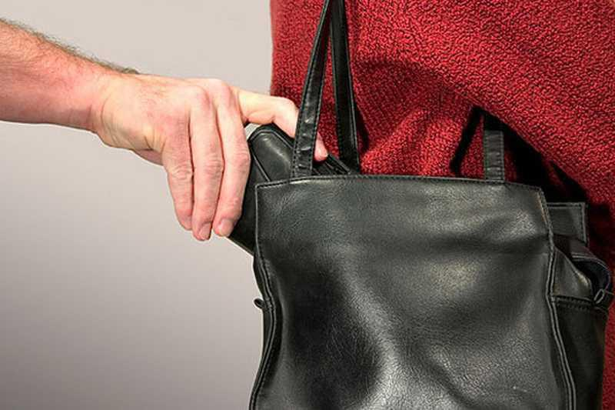
Подавляющее большинство мелких краж происходит в местах скопления людей: в магазинах, на ярмарках, рынках, остановках и в городском транспорте. В толпе вор незаметно вытаскивает бумажник из заднего кармана брюк, где никогда не следует держать деньги. Даже внутренний карман пиджака не является безопасным местом, если пиджак не застегнут. Это также касается девушек с дамскими сумочками через плечо, замки которых легко открываются или же их просто-напросто нет. Когда девушка зажата в толпе, сумочка ускользает из-под ее контроля, становясь легкой добычей для грабителей. Железнодорожные станции, очереди в кассы, посадка на поезд, проход в вагоне и купе являются местами, которые часто выбирают воры. Достаточно поставить на землю чемодан, чтобы посмотреть расписание поездов, выйти из купе, отвлечься на некоторое время при остановке поезда, чтобы остаться без багажа или бумажника.
В крупных универсальных магазинах иногда можно увидеть, как женщины оставляют тележки с сумками и идут выбирать что-либо на полках. От этой привычки необходимо отказаться.
Мелкий вор всегда работает в паре, а порой и с группой. Техника всегда одна и та же. В многолюдном месте преступник начинает «случайно толкаться». Когда жертва перестает быть «восприимчивой» к толчкам, он запускает руку в карман или сумочку и делает свое дело. Операция молниеносна. Добыча переходит напарнику, который сразу же отходит от жертвы.
Карманник обычно действует наверняка, потому что он видел, как брали деньги со сберкнижки или содержимое бумажника во время оплаты в кассе магазина.
Бывает, что один напарник сначала старается отвлечь жертву, в то время как другой обворовывает ее. Нередко напарником является женщина с располагающей внешностью.
Если вашему ребенку удалось «вычислить» мастера мелких краж, можно самим перейти в атаку: пристально разглядывая его, дать понять, что его намерения разгаданы. Без всякого сомнения, он отойдет.
Чтобы исключить риск быть ограбленным, следует держать ценные вещи во внутреннем кармане пиджака, брюк или юбки с застежкой-молнией.
Когда случается путешествовать с большой суммой денег, не следует держать их все вместе.
Перевозя драгоценные вещи, держите их при себе, а для того, чтобы обмануть преступника, возьмите другую сумку с вещами, не представляющими ценности. Ещё лучше, если вас кто-нибудь сопровождает.

Защита от мошенников

Виды мошенничества безграничны. Им занимаются люди, которые ищут добычу без особых затрат и усилий.
Первая заповедь - не поддаваться обману со стороны того, кто предлагает кажущуюся очень подходящей по цене сделку.
Методы мошенников постоянно совершенствуются, поэтому главное быть бдительным и не поддаваться на провокации.

- пластиковые карты

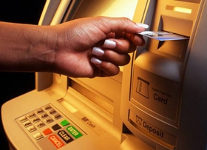
Основным средством получения наличных денег с пластиковых карт являются банкоматы, использовать их очень удобно, т.к. можно быстро получить деньги в любой точке города и в любое время суток, можно дистанционно оплачивать свои счета и многое другое, однако все эти удобства достаточно давно под прицелом криминальных структур.
К примеру, ваш ребенок подходит к банкомату снять деньги и начинает вводить ПИН-код. Следом за ним подходит респектабельного вида гражданин и ждет, когда освободится автомат. Перед ним самый простой способ мошенничества. Преступники сначала подсматривают ПИН-код, а потом крадут непосредственно саму карту. Как правило, один из мошенников отвлекает внимание потенциальной жертвы каким-нибудь вопросом, а его подельник ворует карту.
Суть другого способа мошенничества заключается в установке в приемное отверстие банкомата почти незаметной нейлоновой нити, которая препятствует обратной выдаче карты. При этом можно свободно снять наличность, оплатить счета или запросить баланс, только вот заветный кусок пластика машина назад не отдаст. Конечно, пользователь карты сразу обращается в банк, который обслуживает его карточку, но пока разберутся, из-за чего произошла неприятность, мошенник, знающий секрет «неисправности» банкомата, забирает оставшуюся сумму. Поэтому, если автомат «проглотил» вашу карточку, постарайтесь быстро снять с нее всю наличность. Если не получилось - позвоните в банк и заблокируйте ее.
Частенько преступники используют и такой способ мошенничества. Тонкой полоской скотча закрывают выход денежным купюрам. Со стороны практически ничего не видно и банкомат работает как нормальный, т.е. принимает карту, начинает громко отсчитывать купюры, но деньги не появляются. Пользователь карты несколько раз пытается снять наличные, не подозревая, что сам увеличивает будущий заработок мошенника. В конце концов, когда незадачливый пользователь карты отойдет от банкомата на безопасное для вора расстояние, последний отклеивает скотч и уносит деньги.
как защитить себя от действий мошенников

Запомните 5 золотых правил защиты своей карточки от возможных мошеннических операций:
1. ПИН-код нельзя записывать на карточке или хранить рядом с карточкой, например, в кошельке или в доступном для посторонних месте, потому что в случае кражи или утери кошелька у мошенника будет вся необходимая информация для снятия наличности со счета.
2. Снимая деньги в банкомате надо убедиться, что никто не стоит за спиной на расстоянии, позволяющем увидеть набираемый вами ПИН-код.
3. Оплачивая товары или услуги по карточке нельзя оставлять счет или выбрасывать его, так как на нем отпечатан номер карточки.
4. В конце каждого месяца надо проверять выписку по счету. В случае обнаружения подозрительных или неизвестных транзакций немедленно сообщить об этом в банк.
5. В случае кражи или утери карточки надо немедленно сообщить об этом в банк, выпустивший ее, и заблокировать счет.
Сотовые телефоны

- В ночное время старайтесь не включать на трубке самую яркую подсветку. Прогуливаясь по улице, не разговаривайте по телефону и не слушайте музыку. По возможности спрячьте телефон под одежду или положите его в сумку, которую постоянно держите при себе.
- Не передавайте в чужие руки свой мобильный телефон, находясь с незнакомым Вам человеком наедине.
- Не оставляйте телефоны на столиках и в уборных, когда находитесь в кафе или учреждениях.
- Не оставляйте телефоны в сумках или портфелях, выходя из учебной аудитории во время перемены.
- Находясь в большой компании пусть и знакомых лиц, примите все меры к тому, чтобы сотовый телефон находился у вас и по возможности был не заметен посторонним.
- Если все меры предосторожности не помогли, и вы стали жертвой ограбления или кражи, сообщите о случившемся в милицию. Постарайтесь, как можно точнее описать преступников, рассказать все обстоятельства хищения.

Правила безопасности в электропоезде, поезде

Пусть ваш ребенок:
- выбирает сидячие места против движения поезда, т.к. в случае если хулиганы бросят в окно камень, гораздо больше шансов что он в него не попадет;
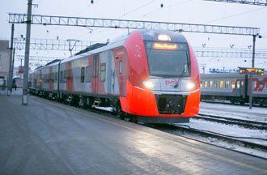
- располагается (особенно вечером и ночью) в тех купе (вагонах), где уже кто-то есть;
- не засыпает, если его попутчики не вызывают у него недоверие;
- пусть держит свет в купе включенным, даже если это мешает отдыхать;
- не оставляет двери приоткрытыми, так как это позволяет видеть из коридора то, что происходит в купе;
- когда ваш ребенок едете в плацкартном вагоне или вагоне электрички, пусть держит документы или бумажник в надежном месте, портфель - поближе к стене;
- на промежуточных станциях во время выхода пассажиров, воры могут легко воспользоваться всеобщей суматохой, быстро пробежав через вагон, поэтому лучше держать поближе к себе сумку, пиджак и личные вещи, не оставлять их на соседнем сиденье.
Безопасность в автобусе, трамвае, такси

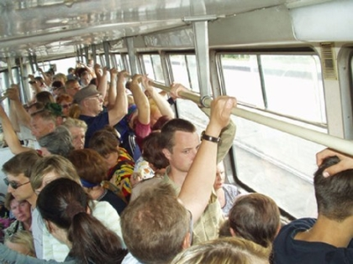
- не засыпать и не забываться во время движения, не заглядывать в окно, если на полу стоит его сумка или чемодан;
- если нет свободного сидячего места, постараться стоять в центральном проходе;
- не стоять около дверей, так как именно здесь ваш ребенок чаще всего можете быть ограблен кем-нибудь из выходящих;
- после выхода из салона автобуса лучше подождать, пока автобус отъедет, и лишь потом переходить улицу.
- Стоящий автобус обходить сзади, трамвай - спереди, иначе рискуете попасть под автомобиль. Выходя из общественного транспорта, подождать, пока схлынет толпа или же наоборот выйти первым. В любом случае избегайте давки.
Когда ваш ребенок берет такси:
- стараться пользоваться государственными машинами, которые внушают больше доверия и имеют надписи на кузове с указанием телефонного номера диспетчерской, а не только пластиковый фонарь на магните на крыше;
- следить за тем, чтобы таксист вез правильным и кратчайшим путем;
- точно и четко называть нужный адрес.

Безопасность при переходе проезжей части

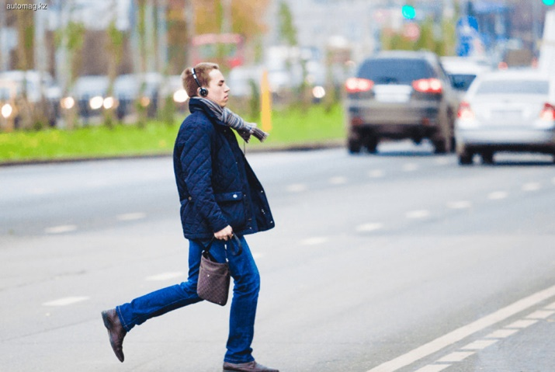
Вот несколько известных правил поведения пешеходов, которыми, к сожалению, многие пренебрегают:
- переходить улицу только на зеленый сигнал светофора;
- переходить улицу в соответствующих местах, давая понять водителям о своем намерении, чтобы не заставлять их резко тормозить;
- пользоваться подземным переходом, если он есть;
- уступать дорогу родителям с детскими колясками;
- не идти по узкому тротуару под руку или обнявшись, занимая его целиком.

Защита от собак

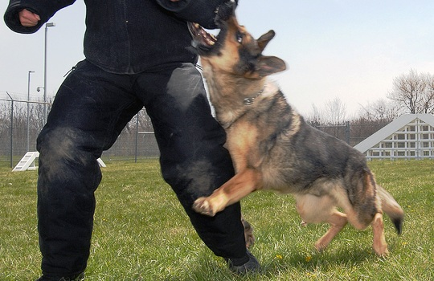
Чтобы вашему ребенку избежать нападения собак, надо соблюдать следующие правила:
- относиться к животным с уважением и не прикасаться к ним в отсутствие хозяина;
- не трогать животных во время сна или еды;
- не отбирать то, с чем собака играет, чтобы избежать ее защитной реакции;
- не кормить чужих собак;
- не приближаться к собаке, находящейся на привязи;
- не играть с хозяином собаки, делая движения, которые могут быть восприняты животным как агрессивные;
- не показывать страха или волнения перед враждебно настроенной собакой;
- не делать резких движений и не приближаться к собаке;
- отдавать твердым голосом команды, типа: «место», «стоять», «лежать», «фу»;
- не начинать бежать, чтобы не вызвать в животном охотничьего инстинкта нападения сзади;
- в случае, если ваш ребенок подвергся нападению собаки, нужно бросить в ее сторону что-нибудь из того, что у него есть под рукой, чтобы выиграть время;
- стараться защитить горло и лицо;
- защищаться при помощи палки.
Если вашего ребенка укусили, то:
- нужно промыть место укуса водой с мылом;
- если рана кровоточит, воспользоваться повязкой, чтобы остановить кровотечение;
- даже если рана несерьезная, обратиться в травмпункт или вызвать «Скорую помощь»;
- обратиться к хозяину, чтобы выяснить, была ли собака привита против бешенства;
- поставить полицию и санитарные службы в известность о случившемся, указав по возможности точный адрес владельца собаки.
Поведение при общении с сотрудниками полиции

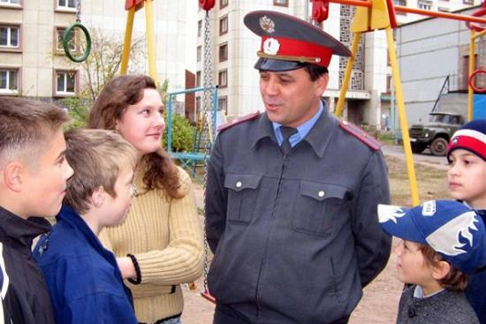
- Постараться не создавать предпосылок к задержанию:
- если есть возможность отказаться вашему ребенку от ночной прогулки по городу – пусть откажется не раздумывая;
- если все же нужно идти, пусть не употребляет много спиртного;
- если он употребил спиртные напитки, пусть не берет с собой деньги и ценности;
- всегда пусть имеет при себе паспорт или документ его заменяющий (студенческий билет и т.д.);
- пусть не кажется растерянным, это подозрительно;
- ни в коем случае не носит с собой ничего незаконного!
- Если встреча с сотрудником полиции произошла, то предъявите документы, объясните, куда и откуда идёте, не препятствуйте досмотру личных вещей.
- Если хотите посмотреть удостоверение сотрудника полиции, изложите свою просьбу. Не пытайтесь взять это удостоверение в свои руки.
- В отделении полиции ведите себя спокойно, вежливо, уравновешенно.
Действия сотрудников полиции вправе обжаловать в прокуратуре.

ОСТОРОЖНО, ЭКСТРЕМИЗМ!

(памятка по недопущению вовлечения вашего ребенка в организации националистического толка)

Россия – многонациональное государство, более 200 национальностей на территориях современной Российской Федерации проживает в мире и согласии, понимая сложившиеся в обществе традиции и обычаи различных этносов и представителей религиозных сословий.
Конституцией Российской Федерации всем гражданам гарантируется равенство прав и свобод человека и гражданина независимо от пола, расы, национальности, языка, происхождения, имущественного и должностного положения, места жительства, отношения к религии, убеждений, принадлежности к общественным объединениям. Именно многонациональный народ Российской Федерации стал создателем основного документа России, который благополучно более двух десятков лет стоит на страже защиты прав и свобод человека и гражданина.
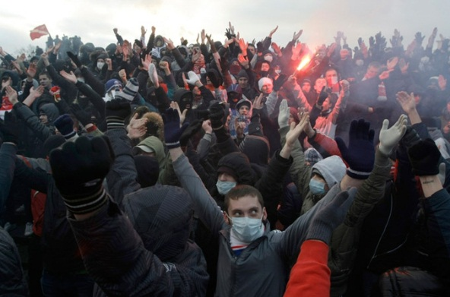
Экстремизм – высоко общественно опасное явление, имеющее далеко идущие последствия. Термин «экстремизм» происходит от латинского слова «extremus» - крайний. Сама по себе приверженность к какой-то особой точке зрения, постановка ее в центр внимания не является чем-то общественно-опасным. Другой вопрос, как осуществляется ее отстаивание и как это соотносится с охраняемыми законом правами, свободами, законными интересами других людей, общества, государства?
Противодействие экстремистским проявлениям регламентировано Федеральным законом «О противодействии экстремистской деятельности», исполнение требований которого обязательно для всех граждан России. Ответственность за совершение правонарушений и преступлений экстремистского характера предусмотрена Кодексом об административных правонарушениях и Уголовным кодексом Российской Федерации.
Зачастую проявление экстремизма становится результатом противоправной деятельности общественных объединений, в том числе лидеры и участники которых придерживаются идей националистического толка.
В Российской Федерации деятельность и создание общественных объединений, цели или действия которых направлены на насильственное изменение основ конституционного строя и нарушение целостности Российской Федерации, подрыв безопасности государства, создание вооруженных формирований, разжигание социальной, расовой, национальной и религиозной розни, запрещена. Организация и участие в общественных объединениях экстремистского толка квалифицируются ст. 282.1 Уголовного кодекса Российской Федерации.
Пропаганда неонацизма и агрессивного национализма нашла распространение в сети Интернет, уличных массовых акциях, деятельности общественных объединений и групп граждан, сформировавшихся под едиными лозунгами и интересами (например, около футбольные группировки, неформальные объединения, молодежные субкультуры и др.). Примерно половина опрошенных граждан, входящих в группу риска (ранее привлеченных к административной ответственности) подтверждает, что среди их круга знакомых лиц есть представители деструктивных общественных и религиозных объединений.
Шагая по сети, оглянись!
Осуществляя Интернет-серфинг нельзя забывать, что Интернет, являясь главным информационным полем всего человечества, несет в себе потенциальную опасность «заражения» молодого неокрепшего организма экстремистскими воззрениями, где их распространители опираются на псевдопатриотические настроения и псевдорелигиозные чувства.
Согласно проведенным социологическим исследованиям именно сеть Интернет является основным источником информации об осуществлении деструктивной деятельности общественных и религиозных объединений
Пользователи сети Интернет, придерживающиеся радикальных взглядов, используют в своих целях ее возможности, в том числе манипулятивное воздействие на граждан, которого надо остерегаться.
Если ваш ребенок находится в свободном Интернет-пространстве, изучая тот или иной информационный ресурс ему важно понимать, в каком виртуальном сообществе происходит общение, относится ли изучаемый материал к запрещенным и не признан ли он экстремистским. Ознакомиться ему с Федеральным списком экстремистских материалов можно на сайте Министерства юстиции России - minjust.ru. Со сведениями о запрещенных к распространению на территории страны информационных ресурсах можно ознакомиться на сайте Федеральной службы по надзору в сфере связи, информационных технологий и массовых коммуникаций России - eais.rkn.gov.ru.
Дав собственную оценку исследуемому материалу или создавая его (аудио, видеозаписи, текст, комментарий оппоненту) необходимо осознавать, что полученный результат может не понравиться иному пользователю сети Интернет, впоследствии чего неминуем виртуальный конфликт, перерастающий в оскорбление, в том числе по признакам пола, расы, национальности, языка, происхождения, отношения к религии, принадлежности к какой-либо социальной группе. В результате правовой оценки такие публичные действия могут быть расценены в качестве уголовно-наказуемого деяния и квалифицироваться по ст. 282 Уголовного кодекса Российской Федерации, наказание за которое предусмотрено вплоть до лишения свободы сроком на 5 лет. Призывы к осуществлению целенаправленных действий экстремисткой направленности квалифицируются по ст. 280 УК РФ и наказываются аналогичным образом.
Интернет-ресурсы активно используются в противоправных целях лидерами деструктивных общественных объединений, овладевая доступом к широкой аудитории, последние осуществляют пропаганду своей деятельности, размещая подробную информацию о целях и задачах, времени и месте проведения уличных акций.
Вашему ребенку важно знать, что распространение информации об общественных и религиозных объединениях, в отношении которых судом принято вступившее в законную силу решение о ликвидации или запрете деятельности, в связи с выявленными фактами экстремистской деятельности, без указания на то, что оно ликвидировано или их деятельность запрещена, в соответствии со ст. 13.15 Кодекса об административных правонарушениях России является наказуемым деянием. Пусть он будет внимателен при размещении информации и осуществлении репостов.
Уличные акции
В ходе уличных акций представители националистических группировок склоняют участников к совместному проведению следующих акций: «патрулирование» - поиск и избиение граждан «неславянской внешности», «погром» - нападение группы лиц на объекты социальной инфраструктуры, «рейд» - налет на места компактного проживания иностранных граждан, «махач» - драка с представителями иных неформальных объединений, а также посещение концертов различных рок и панк групп. Часто участие в названных акциях лидерами националистических группировок позиционируется как первичное испытание для новичков.
В процессе перестроения поведения ультранационалистических группировок все чаще приверженцам указанных взглядов предлагается принять участие в формах публичных мероприятий, установленных Федеральным законом «О собраниях, митингах, демонстрациях, шествиях и пикетированиях», которым придается соответствующая окраска в виде социально-значимого вопроса, рассмотрение которого не терпит отлагательств. Например, запланированным шествиям придается вид «Русского марша», а собранию, митингу или пикету значимость задается при помощи формулировки «против этнопреступности». В названных мероприятиях расовые и ксенофобные лозунги закамуфлированы риторикой о нелегальной миграции и спекуляцией на тему большого числа преступлений, совершенных мигрантами.
Нередко, вовлечение молодежи ведется под пропагандой здорового образа жизни, поэтому необходимо трезво оценивать свое участие в том или ином публичном мероприятии, предварительно установив: истинные цели организаторов, согласовано ли оно соответствующим органом власти (районной администрацией города, Комитетом по вопросам законности, безопасности и правопорядка города), не является ли организатор представителем общественного объединения, в отношении которого судом принято решение о признании его экстремистским. С перечнем таких объединений можно также ознакомиться на сайте Министерства юстиции России.
Если ваш ребенок собирается принять участие в публичном мероприятии ему необходимо соблюдать установленные требования и правила: при проведении массовой акции не допускается участие в них экстремистских организаций, использование их символики или атрибутики, а также распространение экстремистских материалов. Пропаганда такой атрибутики карается в соответствии со ст. 20.3 Кодекса об административных правонарушениях России, производство и распространение экстремистских материалов наказывается в рамках ст. 20.29 названного Кодекса. Участникам публичных мероприятий категорически запрещено скрывать свое лицо, в том числе использовать маски, и иные средства маскировки, а также предметы, специально изготовленные или приспособленные для причинения вреда здоровью граждан или материального ущерба физическим и юридическим лицам.

«Истинное сострадание начинается только тогда, когда, поставив себя в воображении на место страдающего, испытываешь действительно сострадание». Л.Н. Толстой

